Fun識香港工作紙
赤柱天后廟
Tin Hau Temple in Stanley
姓名：_____________________
班別：_____________________
日期：_____________________

- 配對題：試將下列吻合的圖像和文字配對起來。
Multiple Choice: Choose the correct answers and put them in the boxes below.
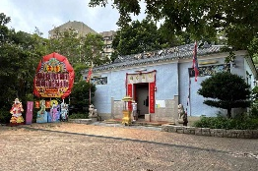
蟹 ‧ ‧

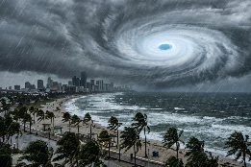
天后廟 ‧ ‧

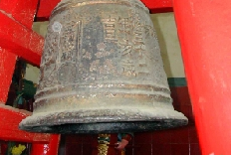
鐘 ‧ ‧

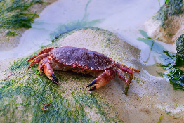
颱風 ‧ ‧

- 習字題：試依照筆順，並跟隨字樣練習生字。
Practice writing: Try to write the Chinese characters according to the stroke order and the characters shown.
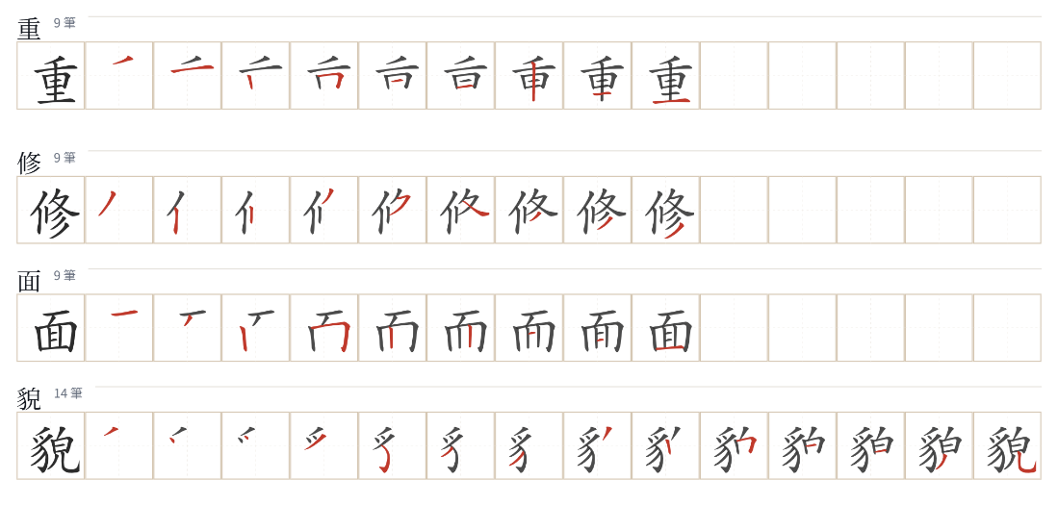
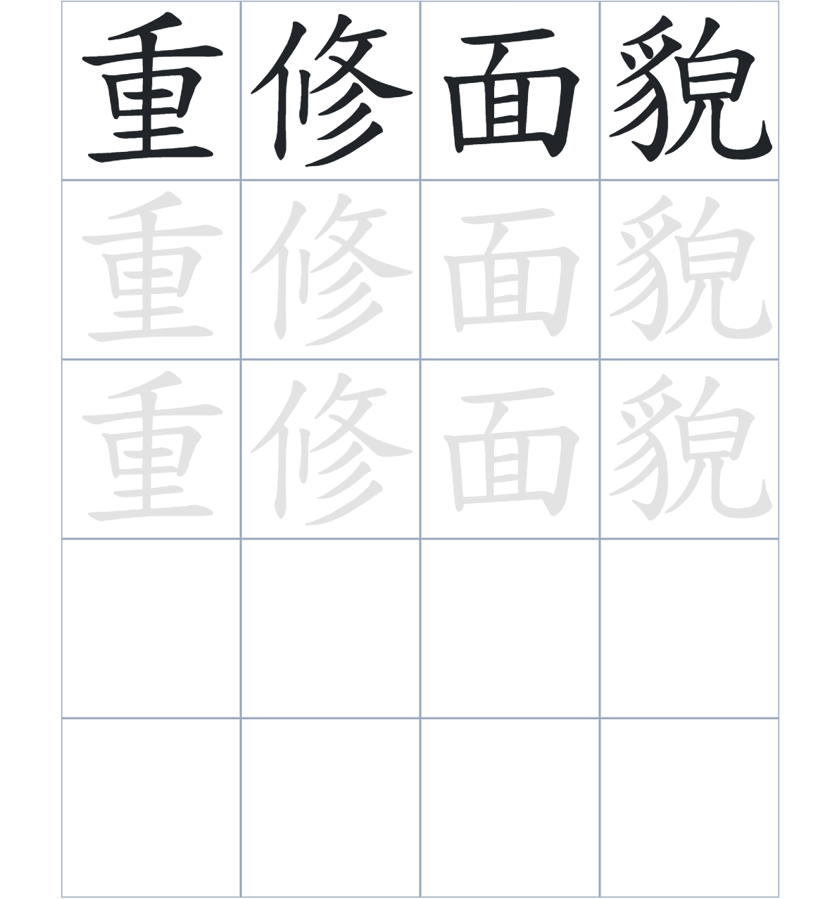

試根據文章內容，回答下列部分：
- 填充題：試在各題留空部分填上正確答案。
Fill in the blanks: Fill in the blanks with the correct answers.

赤柱村民相信，村子的____________與天后廟密切相關。這座廟宇內____________了十多位神祇。雖然在 1962 年受颱風____________，但在多次____________後，依然是當地的宗教中心。廟宇目前由赤柱街坊會負責___________。

- 短問答：試以自己的文字，以完整句子回答下列的題目。
Short Questions: Give short answers to the following questions.
問題1.
為什麼赤柱村民要聘請風水師在「蟹頭」位置興建天后廟？
_______________________________________________________________________________________
_______________________________________________________________________________________

問題2.
在 1962 年，赤柱天后廟發生了什麼事導致它的外貌改變了？
_______________________________________________________________________________________
_______________________________________________________________________________________

問題3.
赤柱天后廟內除了供奉天后娘娘，還有其他神祇嗎？
_______________________________________________________________________________________
_______________________________________________________________________________________
- 選擇題：選取適當的答案，將其英文字母代號填入空格內。
Multiple Choice: Choose the correct answers and put them in the boxes below.

問題1.
根據句意，為括號位置選出適當的詞語。
「（ ）這座廟宇在重修後已經不復當年的面貌，它依然是赤柱居民的重要信仰中心。」
A. 要是 B. 原來
C. 首先 D. 即使 □

- 造句題：嘗試根據提供的句式造句。
Make a sentence: Try to write a sentence by using the provided sentence structure and information.

問題1.
請用「因為……，所以……」的句式，說明蓋廟的原因。
_______________________________________________________________________________________
_______________________________________________________________________________________

問題2.
請用「除了……，還……」的句式，描述廟內的文物。
_______________________________________________________________________________________
_______________________________________________________________________________________

問題3.
請用「要是……，就……」的句式，描述風水對村子的影響。
_______________________________________________________________________________________
_______________________________________________________________________________________
- 短文寫作：試寫一段簡短的導遊詞，向遊客介紹「赤柱天后廟」。 （約40字）
Short Writing: Write a tour guide to introduce the “Tin Hau Temple in Stanley” to tourists. (Approximately 40 words)
_______________________________________________________________________________________
_______________________________________________________________________________________
_______________________________________________________________________________________
_______________________________________________________________________________________
_______________________________________________________________________________________
_______________________________________________________________________________________

參考答案：

配對題：試將下列吻合的圖像和文字配對起來。
Multiple Choice: Choose the correct answers and put them in the boxes below.
蟹 ‧ ‧

天后廟 ‧ ‧

鐘 ‧ ‧

颱風 ‧ ‧

填充題：試在各題留空部分填上正確答案。
Fill in the blanks: Fill in the blanks with the correct answers.

赤柱村民相信，村子的興盛與天后廟密切相關。這座廟宇內供奉了十多位神祇。雖然在 1962 年受颱風破壞，但在多次重修後，依然是當地的宗教中心。廟宇目前由赤柱街坊會負責興盛。

短問答：試以自己的文字，以完整句子回答下列的題目。
Short Questions: Give short answers to the following questions.
問題1.
為什麼赤柱村民要聘請風水師在「蟹頭」位置興建天后廟？
因為赤柱村形狀像蟹，會造成村中不安寧，所以需要建廟鎮壓。_______________________________
_______________________________________________________________________________________

問題2.
在 1962 年，赤柱天后廟發生了什麼事導致它的外貌改變了？
在 1962 年，因為遭到 颱風「溫黛」吹襲，破壞了赤柱天后廟的結構。________________________
_______________________________________________________________________________________

問題3.
赤柱天后廟內除了供奉天后娘娘，還有其他神祇嗎？
有的，除了天后娘娘外，赤柱天后廟還有供奉十多位神祇。___________________________________
_______________________________________________________________________________________

選擇題：選取適當的答案，將其英文字母代號填入空格內。
Multiple Choice: Choose the correct answers and put them in the boxes below.

問題1.
根據句意，為括號位置選出適當的詞語。
「（ ）這座廟宇在重修後已經不復當年的面貌，它依然是赤柱居民的重要信仰中心。」
A. 要是 B. 原來
C. 首先 D. 即使 D

造句題：嘗試根據提供的句式造句。
Make a sentence: Try to write a sentence by using the provided sentence structure and information.

問題1.
請用「因為……，所以……」的句式，說明蓋廟的原因。
因為赤柱村的形狀像一隻橫行的螃蟹，所以村民聘請勘輿家建廟來鎮壓，希望能求得平安。_______
_______________________________________________________________________________________

問題2.
請用「除了……，還……」的句式，描述廟內的文物。
赤柱天后廟內除了供奉了許多神祇，還存有一口鑄於乾隆三十二年的古鐘。_____________________
_______________________________________________________________________________________

問題3.
請用「要是……，就……」的句式，描述風水對村子的影響。
要是當時沒有在「蟹頭」興建天后廟，村民相信村子就會因為螃蟹橫行而感到不安寧。___________
_______________________________________________________________________________________

